Сибирская язва на границе: скрытые риски несанкционированного импорта сельхозпродукции из Монголии и меры защиты
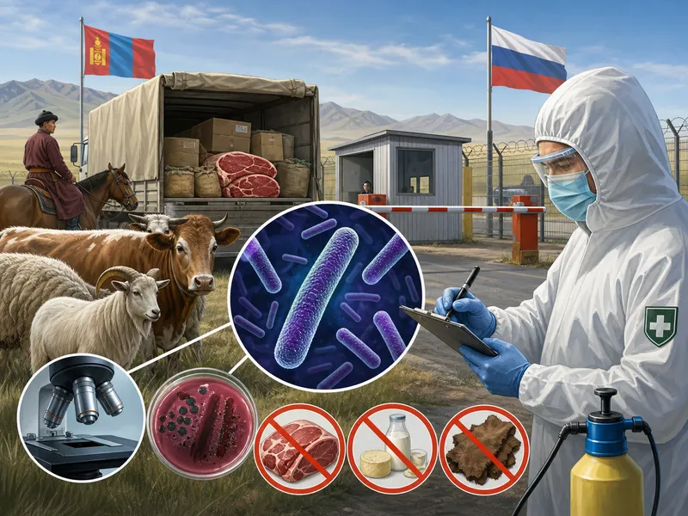
Монголия традиционно является регионом с напряженной эпизоотической обстановкой по сибирской язве. Исторически сложившиеся кочевые традиции животноводства, обширные степные пастбища и наличие так называемых «стационарно неблагополучных пунктов» (почвенных очагов) создают условия для периодических вспышек заболевания среди скота. Для граждан России, посещающих приграничные районы или приобретающих продукцию монгольского происхождения вне официальных каналов сбыта, эти факторы несут прямую биологическую угрозу.
По данным на июнь 2026 года, эпидемиологическая обстановка остается напряженной:
- Случаи в Монголии: подтвержден случай заражения человека в сомоне Тэс аймака Увс (западная часть страны, граничащая с Республикой Тыва РФ). Заражение произошло у местного жителя после контакта с павшей по неизвестным причинам овцой. Диагноз был подтвержден методом ПЦР 21 июня, пациент госпитализирован. Стоит отметить, что в данном аймаке случаи заболевания регистрируются регулярно с 2004 года, причем шесть из них пришлись именно на этот административный район.
- Ситуация в России: в 2025 году было зафиксировано две вспышки сибирской язвы среди сельскохозяйственных животных в Нижегородской области и Красноярском крае. Благодаря своевременному введению карантина и жестким санитарно-противоэпидемическим мерам случаев заражения людей удалось избежать.
- Вакцинация: в рамках плановой профилактики в прошлом году в России против сибирской язвы было вакцинировано 41 967 человек, что составило 95,5% от запланированного охвата групп риска.
Риски несанкционированного приобретения продукции
Главная опасность заключается в покупке мяса, шкур, шерсти и других продуктов животного происхождения у частных лиц, на стихийных рынках или через нелегальные каналы интернет-торговли.
Пути заражения
- Алиментарный путь заражения. В отличие от многих других инфекций, возбудитель сибирской язвы (Bacillus anthracis) способен образовывать споры, которые десятилетиями сохраняются в почве. Если скот выпасался на зараженном участке, бактерии попадают в мясо и внутренние органы при жизни животного или в процессе разделки туши. Употребление в пищу строганины, слабосоленого мяса или плохо прожаренного шашлыка из такого продукта приводит к развитию кишечной формы сибирской язвы — одной из самых тяжелых, сопровождающейся язвенным поражением кишечника, кровавой рвотой и высокой летальностью.
- Контактный путь. Приобретение изделий из натуральной кожи, шерсти, пуха или сувениров из костей без ветеринарного контроля несет риск кожной формы инфекции. Бактерии проникают через микротравмы, порезы, ссадины на руках или укусы насекомых. Кожная форма начинается с безболезненного пятна, которое превращается в узелок, а затем в характерный черный струп (карбункул), окруженный воспалительным валиком и отеками.
- Отсутствие лабораторного контроля. Официальные поставки проходят жесткий ветеринарный мониторинг, включая трихинеллоскопию и бактериологические посевы. Несанкционированная продукция не имеет клейма ветсанэкспертизы, что делает невозможным визуальное определение ее безопасности.
Меры профилактики для путешественников и потребителей
Чтобы избежать заражения во время путешествий, необходимо строго соблюдать правила биологической безопасности:
- Приобретать продукцию только легально. Покупайте мясо исключительно в крупных сетевых магазинах или на сертифицированных рынках, где каждая туша проходит осмотр государственного ветеринарного врача и имеет соответствующее клеймо. Откажитесь от покупки мяса «с рук» вдоль дорог или в частном секторе.
- Соблюдать технологию приготовления. Возбудитель сибирской язвы погибает только при длительной термической обработке. Мясо должно вариться или тушиться небольшими кусками не менее 2 часов (стандартное правило — минимум 60 минут кипячения внутри куска). Замораживание, засолка или копчение не гарантируют уничтожения спор.
- Личная гигиена и защита кожи. При любых контактах с животными во время поездок в сельскую местность Монголии используйте плотные перчатки. Не прикасайтесь к больным животным или их останкам голыми руками. При наличии даже незначительных царапин на коже обработку следует проводить немедленно.
- Вакцинация групп риска. Лицам, планирующим длительную работу с сельскохозяйственными животными в эндемичных регионах (ветеринарам, зоотехникам, геологам), показана профилактическая вакцинация против сибирской язвы.

В случае возникновения нештатной ситуации санитарно-эпидемиологического характера для получения консультации и защиты своих прав вы можете обратиться в Единый консультационный центр Роспотребнадзора 8 800 555 49 43
# санпросвет
Информация с использованием материалов: https://cgon.rospotrebnadzor.ru, рисунок создан нейросетью Promli

